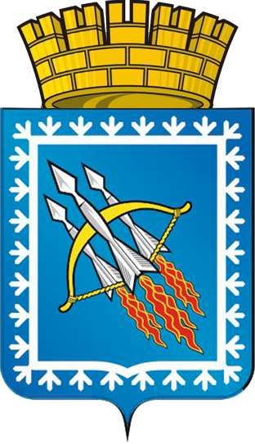

РОССИЙСКАЯ ФЕДЕРАЦИЯ – РОССИЯ
СВЕРДЛОВСКАЯ ОБЛАСТЬ
городской округ ЗАТО Свободный
50-е очередное заседание Думы городского округа

РЕШЕНИЕ № 50/12

от 02 июля 2015 года

О внесении изменений в состав комиссии по поступлению
и выбытию подарков, полученных лицами, замещающими
муниципальные должности, муниципальными служащими
в связи с их должностным положением или исполнением ими
служебных (должностных) обязанностей

Рассмотрев предложения главы администрации городского округа Антошко Н.В., на основании Указа Губернатора Свердловской области от 05.03.2014 № 122-УГ «Об утверждении порядка сообщения лицами, замещающими государственные должности, государственными гражданскими служащими Свердловской области о получении подарка в связи с их должностным положением или исполнением ими служебных (должностных) обязанностей, сдачи и оценки подарка, реализации (выкупа) и зачисления средств, вырученных от его реализации», руководствуясь статьей 22, 41 Устава городского округа, Дума городского округа

РЕШИЛА:

1. Внести изменения в состав комиссии по поступлению и выбытию подарков, полученных лицами, замещающими муниципальные должности, муниципальными служащими в связи с их должностным положением или исполнением ими служебных (должностных) обязанностей, утвержденный решением Думы городского округа от 28.05.2014 № 33/12:
1) Исключить из состава комиссии секретаря комиссии Ковтун Н.А., специалиста 1 категории отдела городского хозяйства администрации городского округа.
2) Включить в состав комиссии секретаря комиссии Савченко А.А., специалиста 1 категории отдела городского хозяйства администрации городского округа.
2. Решение опубликовать в газете «Свободные вести» и разместить на официальном сайте городского округа ЗАТО Свободный.
3. Решение вступает в силу на следующий день после опубликования в газете «Свободные вести».
4. Контроль за исполнением решения возложить на председателя депутатской комиссии по законодательству Бородина А.В.

Глава городского округа
ЗАТО Свободный В.В. МЕЛЬНИКОВ

